ICS XXXX
XXXX

DB4403
深圳市地方标准
DB4403/T XX—2019

深圳市公交中途站设置规范
Specification for setting of bus stops in Shenzhen

（征求意见稿）

XXXX - XX - XX发布
XXXX - XX - XX实施
深圳市市场监督管理局 发布

目 次
前 言 II
引 言 III
1 范围 1
2 规范性引用文件 1
3 术语和定义 1
4 一般规定 3
5 公交中途站分类 3
6 公交中途站站点位置 4
7 公交中途站设置方法 6
8 公交中途站平面设计 9
9 公交中途站站点设施 11
参考文献 13

前 言
本规范按照GB/T 1.1-2009给出的规则起草。
本规范代替SZDB/Z 12-2008《深圳市公交中途站设置规范》，与SZDB/Z 12-2008相比主要变化如下：
修改了公交中途站、非港湾式中途站、站台、人非共板的术语定义；
修改了公交中途站站点位置、站点间距的相关技术要求；
修改了港湾式中途站设置原则的相关技术要求；
修改了公交候车亭顶棚宽度的相关技术要求；
删除了外凸型非港湾中途站的相关技术要求；
增加了临时公交中途站的相关设置要求；
增加了公交中途站与自行车道的协调设计要求；
增加了公交中途站站位设置的相关技术要求；
增加了快速路上公交中途站的设置要求；
增加了站台面积、安全护栏、座椅高度、电子站牌、电气设施等站点设施的相关技术要求；
增加了候车亭抗震、防雷、抗风压及消防等安全技术要求；
本规范由深圳市交通运输局提出并归口。
本规范主要起草单位：深圳市交通运输局、深圳市综合交通设计研究院有限公司。
本规范主要起草人员：。
本规范于2008年6月首次发布，2019年10月第一次修订。

引 言
为加强对深圳市公交中途站设置的技术指导和监督，提高深圳市公交中途站规划设计质量和水平，制定本规范。
本规范参照国家住房和城乡建设部、交通运输部等有关规章、制度和规范性文件，并结合深圳市实际而制定。

深圳市公交中途站设置规范
- 范围
本规范规定了深圳市公交中途站规划的控制指标、平面几何尺寸、附属设施配置及设计要求。
本规范适用于深圳市常规公交线路上的中途停靠站，且在道路外侧设置。
- 规范性引用文件
下列文件对于本文件的应用是必不可少的。凡是注日期的引用文件，仅所注日期的版本适用于本文件。凡是不注日期的引用文件，其最新版本（包括所有的修改单）适用于本文件。
GB 5768-2009 道路交通标志和标线
GB/T 33660-2017 城市公用交通设施无障碍设计指南
GB 50763-2012 无障碍设计规范
JT/T 1118-2017 城市公共汽电车车站设施功能要求
CJJ 37-2012 城市道路工程设计规范
CJ/T 107-2013 城市公共汽、电车候车亭
DB44/T 2157-2019 公共场所(户外)用电设施建设及运行安全规程
深圳市公交中途站建设标准指引（试行）
- 术语和定义
下列术语和定义适用于本规范。

公交中途站 bus stop
具有车辆停靠、乘客上下客、公交信息服务功能的常规公交中途站点。

非港湾式中途站 non-bay stop
在道路车行道外侧，不改变道路原有的断面形式，设置的供公交车辆停靠的公交中途站，也称直线式中途站。

港湾式中途站 bay stop
在道路车行道外侧，采用局部拓宽路面的公交中途站。

浅港湾式中途站 shallow-bay stop
在道路外侧拓展一个服务通道的港湾式中途站。

深港湾式中途站 deep-bay stop
在道路外侧拓展多个服务通道的港湾式中途站。

平面交叉口进口道、出口道 approach、exit of intersection
在平面交叉口，车辆流入交叉口的车道为进口道；车辆流出交叉口的车道为出口道。

平面交叉口的上游、下游 upstream、downstream of intersection
车辆驶入平面交叉口的方向为交叉口的上游；车辆驶出平面交叉口的方向为交叉口的下游。

站台 platform
车站内供乘客候车和乘降的设施。

同名站点 bus stop with the same name
为同一客流集散点服务的多个站名相同的公交中途站。

同名站点同向换乘距离 transfer distance on the same side of bus stop with the same name
在道路同一侧的两个同名站点间的换乘距离。

同名站点异向换乘距离 transfer distance on the opposite side of bus stop with the same name
分别位于道路上、下行方向的两个同名站点间的换乘距离。

高峰小时 peak hour
指一日中出现最大交通量的一个小时的时间段。

车辆排队长度 vehicle queue length
排队等待的车辆的总长度。

公路型断面道路 highway section road
有路肩和边沟，没有人行道的道路。

人非共板 pedestrian-bicycle-one-plane section
人行道和非机动车道的路面处在同一标高上，且中间无隔离措施的一种道路横断面布置形式。
- 一般规定
  - 公交中途站应结合城市规划、公交线路组织、沿线公交需求及道路条件等规划设置。
  - 公交中途站的规划与设计须遵循需求适应、土地节约、人车安全、交通顺畅、换乘方便、经济合理等原则。
  - 新建改造道路、人行过街设施或新增优化红绿灯时涉及公交中途停靠站的，必须同步开展公交中途站的设计建设或优化迁移工作。
  - 道路及其附属设施施工期间设置的临时公交中途站应满足本规范公交中途站站点位置、站台、站牌设置要求。
  - 公交中途站必须与站点所在的道路、交叉口，及站点周边的人行过街通道等交通设施进行一体化设计。
  - 公交中途站与人行道之间有非机动车道或机动车道隔离时，宜根据需要在隔离的非机动车道或机动车道上设置减速或警示设施。
  - 公交中途站的建设应选用节能、环保、耐用和易维护的材料；建成后，需经第三方专业机构安全检测并出具合格报告。
  - 公交中途站应设置在公交线路沿途所经过的各主要客流集散点上。在新建道路上，公交中途站应优先布置在规划或现状居住、商业、工业等人流密集路段。
  - 长途客运汽车站、火车站、客运码头以及轨道站点等客流密集区的主要行人出入口100米范围内应设公交中途站。机场主要出入口100米范围内，宜设置公交站点。在用地允许的条件下宜建设深港湾式公交中途站。
  - 公交中途站前后30米范围内不宜设置出租车停靠站。
  - 公交中途站站点覆盖率按服务半径300米计算，城市建成区应大于50%，中心区应大于70%；按服务半径500米计算，城市建成区应大于90%，中心区应全覆盖。
  - 公交中途站与自行车道宜进行协调设计，设计技术标准应按照国家住房和城乡建设部编制的《城市步行和自行车交通系统规划设计导则》的规定执行。
- 公交中途站分类
  - 公交中途站按站台形式，主要分为非港湾式（直线式）和港湾式（包括浅港湾式和深港湾式）两大类（如图1所示）。

非港湾式停靠站

- 公交中途站设置形式
  - 公交中途站按其在道路上设置的位置，又可以分为沿机非分隔带和沿人行道设置两大类（如图2和图3所示）。
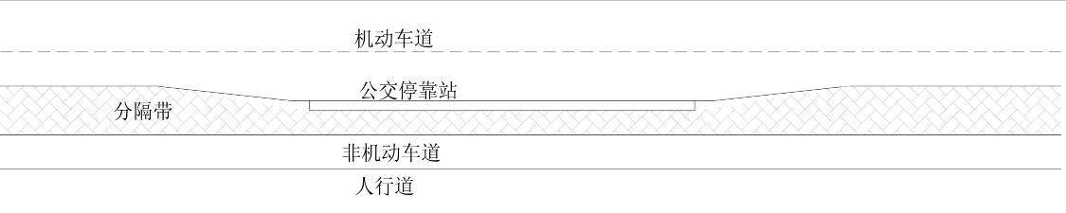
- 沿机非分隔带设置的公交中途站
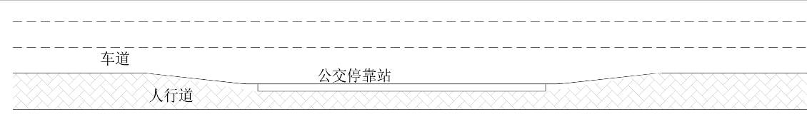
- 沿人行道设置的公交中途站
- 公交中途站站点位置
  - 站点间距
    - 公交中途站的站点推荐平均站距如表1所示。

- 公交中途站推荐平均站距
道路性质 | 推荐平均站距
支路 | 300～500米
主干道、次干道 | 500～800米
快速路 | 800～1000米
    - 在路段上设置的同名公交中途站，同向站点间的距离不应少于25米，且不宜超过50米；异向换乘距离不应大于100米；在道路平面交叉口和立体交叉口内设置的同名公交中途站，换乘距离不宜大于150米，且不得大于200米。
    - 在无中央物理隔离设施的道路上，上、下行对称站点应在道路平面上错开，错开距离应不小于30米，且宜布置为背向错开；在有中央物理隔离设施的道路上，或者快车道宽度大于等于22米的快速路或主干道上，上、下行对称站点可不错开布设。
  - 站位设置
    - 公交中途站应优先设置在有行人过街设施的路段上，其次应布置在交叉口附近，不宜设置在没有行人过街设施的路段上。
    - 公交中途站设置在小区、医院及公园等场所车行出入口或路段人行斑马线附近时，前后距离不宜小于30米。
    - 公交中途站设置在快速路时，宜设置在辅路上；当需设置在主路时，应设置在与主路分离的停靠区内，停靠区出入口应满足快速路出入口最小间距的规定。
    - 公交中途站宜设置在不易积水路段。
    - 在交叉口布置公交中途站时，应优先布置在交叉口的下游；在下游布置中途站有困难时，可将直行或右转线路的中途站设在交叉口上游。
    - 公交中途站设置在交叉口上游时，离开停车线的距离遵循以下原则（如图4所示）：
- 当进口道右侧拓宽增加车道时，公交中途站应设在该车道分岔点上游至少15米处，并将拓宽车道加上公交站台长度后作一体化设计；
- 当进口道右侧无拓宽增加车道时，公交中途站位置应设在右侧车道高峰小时平均排队长度上游15～20米处。
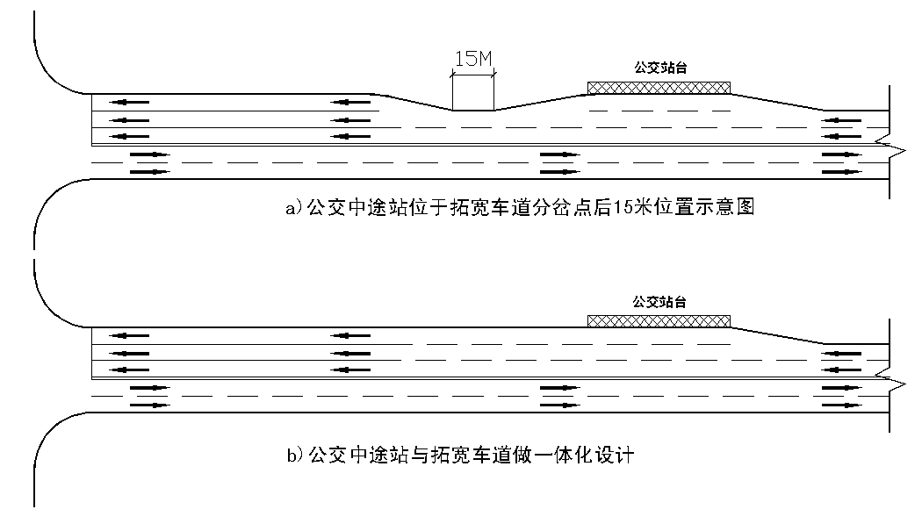
- 沿人行道和非机动车道设置的港湾式中途站
    - 公交中途站设置在交叉口下游时，离开（对向车流进口道）停车线的距离应遵循以下原则：
- 当出口道右侧拓宽增加车道时，公交中途站应设在该车道拓宽段下游至少15米处，并将拓宽车道加上公交站台长度后作一体化设计；
- 当出口道右侧不拓宽时，公交中途站在主干路上距停车线不宜小于80米；次干道上距停车线不宜小于50米；支路不宜小于30米。
    - 公交中途站应设置在平坡或者坡度不大于1.5%的坡道上，当地形条件受限制时，应做特殊处理。
- 公交中途站设置方法
  - 公交中途站类型选择
    - 主干道及以上级别的城市道路，宜布置港湾式中途站。次干道及以下级别的城市道路或高等级道路的辅道，在满足以下原则（如表2所示）时宜设置港湾式中途站；当条件受限时可布置为非港湾式中途站。新建主干道及以上级别的城市道路时，公交中途站应预设为港湾式中途站。
- 港湾式中途站设置原则
设置条件 | 设置类型
并站公交线路条数超过3条； | 浅港湾式
高峰小时上车客流量大于500人/小时； | 浅港湾式
在没有公交专用道的道路上，车辆饱和度大于0.6； | 浅港湾式
在有公交专用道的道路上，公交车流量大于60标车/小时且同向非公交专用道上的车辆饱和度大于0.6 | 浅港湾式
公交停靠线路数超过10条，或高峰小时乘客上车超过1000人 | 深港湾（双港湾），或增设1个同名站点
公交停靠线路数超过16条，或高峰小时乘客上车超过1600人 | 深港湾（三港湾），或增设2个同名站点
    - 公路型断面道路宜布置直线式中途站，公路改造为市政道路时可视条件同步将直线式中途站改造为港湾式中途站。
  - 停车位设置原则
    - 对于非港湾式中途站，停车位不得超过3个，并应遵循以下原则（如表3所示）：
- 非港湾式中途站停车位设置原则
停车位 | 设置原则 | 备注
1个 | 高峰小时上车人数小于250人，或并站线路条数小于3条
2个 | 高峰小时上车人数在250～450人之间，或并站线路数为4条～5条
3个 | 高峰小时上车人数超过450人，或并站线路数超过5条 | 或改造为港湾式
    - 对于新建浅港湾式中途站，应有2～3个停车位，且不得超过4个停车位；改造中途站在用地受限且高峰小时乘客上车人数小于300人时可以只设一个停车位，但远期应考虑经逐步改造后达到至少2个停车位的要求。停车位的设置应按以下原则（如表4所示）确定：
- 浅港湾式中途站停车位设置原则
停车位 | 设置原则 | 备注
2个 | 高峰小时上车人数小于500人，或并站线路条数小于5条
3个 | 高峰小时上车人数在500～800人之间，或并站线路数为5条～8条
4个 | 高峰小时上车人数超过800人，或并站线路数超过8条 | 或改造为深港湾，或设置多个同名站点
    - 对于深港湾式中途站，每个服务通道应至少有两个停车位，且不宜超过三个停车位，并应符合7.2.2的规定。
  - 港湾式中途站设置方法
    - 在无机非分隔带的道路上，采用沿人行道设置浅港湾式中途站：
- 对于人非共板的道路或非机动车高峰小时流量小于1000辆/小时的机非混行道路，如人行道宽度（含绿化带）大于等于7米；可在人行道设置浅港湾式公交中途站，见图5所示。
- 沿人行道和非机动车道设置的港湾式中途站
- 对于机非混行道路，如人行道宽度（含绿化带）大于等于7米，且非机动车高峰小时流量大于1000辆/小时，不宜上人行道行驶，应利用人行道多余宽度在机动车道与非机动车道间设置浅港湾式公交中途站，见图6所示。
- 在机动车道与非机动车道间设置的港湾式中途站
    - 在有机非分隔带的路上，在分隔带宽度大于等于4米时，可沿机非分隔带设置浅港湾式中途站，见图7所示。在分隔带宽度小于4米而人行道有多余宽度时，浅港湾式中途站设置方法见图8所示。
- 沿机非分隔带设置的港湾式中途站形式一
- 沿机非分隔带设置的港湾式中途站形式二
    - 在无机非分隔带的道路上，如人行道宽度（含绿化带）小于7米，或者在有机非分隔带的道路上机非分隔带宽度小于4米，此时如果机动车宽度较大，可以通过适当压缩机动车道、压缩中间隔离带或偏移道路中心线来设置浅港湾式中途站。见图9所示。
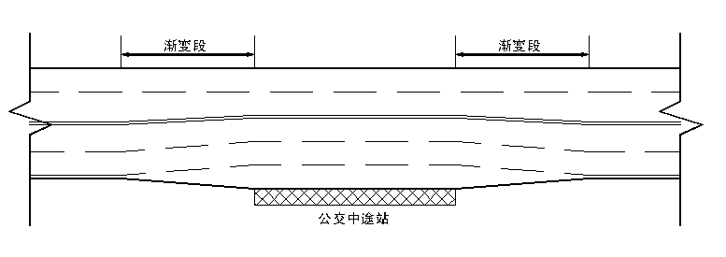
- 偏移道路中心线的港湾中途站
    - 深港湾式中途站宜采用沿人行道设置的方式，并应满足深港湾式中途站所需的最小尺寸要求。
- 公交中途站平面设计
  - 非港湾式中途站平面设计
    - 多辆公交车停靠的站台长度可按以下原则（如表5所示）确定：
- 非港湾中途站的站台长度设置原则
设置条件 | 站台长度
1个停车位 | 15米
2个停车位 | 32.5米
3个停车位 | 50米
  - 浅港湾式中途站平面设计
    - 浅港湾式中途站的几何尺寸见图10。
- 浅港湾式公交中途站的设计尺寸
    - 多辆公交车停靠的站台长度可按表5确定。
    - 港湾式中途站占用人行道设置时，剩余的人行道宽度不得小于1.5米。必要时可在中途站局部范围内拓宽道路红线。
    - 中途站拓展车道宽度宜取3.5米；改建或治理交叉口，受条件限制时，最窄不得小于2.75米。
    - 在港湾式车站上游宜设立通视区域，在通视区域内不应有影响司机进站前观察站内情况的障碍物，通视区域设计尺寸见图11。
- 通视区域设计尺寸
  - 深港湾式中途站平面设计
    - 在用地条件允许的情况下应优先布置有超车通道的深港湾式中途站。
    - 不设超车通道的深港湾式中途站的推荐几何尺寸见图12～图13所示。
- 双港湾式中途站设计尺寸

- 三港湾式中途站设计尺寸
    - 设超车通道的深港湾式中途站的推荐几何尺寸见图14～图15所示。
- 双港湾式中途站设计尺寸
- 三港湾式中途站设计尺寸
    - 站台长度可按以下原则（如表6所示）确定：
- 深港湾式中途站站台长度设置原则
设置条件 | 最外侧站台 | 通道间的站台
2个停车位 | 42.5米 | 48.5米
3个停车位 | 60米 | 66米
    - 深港湾式中途站服务通道之间的站台宽度不应小于3米，站台外缘应圆顺设计。
    - 应在停车区两端、各候车廊之间设置人行通道，宽度不应小于3米。
    - 人行通道与紧邻的停车位之间宜有2米的安全距离，最小不应小于1.5米。
    - 公交中途站车道宽度宜取3.5米，受条件限制时，最窄不得小于3米。
    - 设超车通道的深港湾式中途站，超车道宽度宜取3.5米。
    - 在车行道宽度为10米以下的道路上设置公交中途站时，宜建避车道。
- 公交中途站站点设施
  - 站台和路面设施
    - 公交中途站应设候车站台，站台与机动车道的高差宜取15～20厘米。
    - 站台表面应平整，不应绿化，并选用透水材料以保持站台干燥。可根据需要在站台边缘设置安全护栏，护栏高度应不低于1.1米，水平荷载能力应不小于1kN/m。
    - 站台表面应满足高峰时段乘客站立需求，站台宽度不宜小于2.2米，当条件受限制时，宽度不得小于1.5米。高峰时段站台乘客人均使用面积应不小于0.5平方米。
    - 公交中途站范围内车辆加减速段及停车位处的路面宜采用高标号混凝土进行局部加强。
    - 公交中途站范围内站台的设计标准应按照JT/T 1118-2017的规定执行。
  - 候车亭
    - 公交中途站应设候车亭，公交候车亭应与亭内设施进行一体化设计。
    - 公交候车亭内应设置夜间照明、防雨防晒的顶棚、站牌标志、线路指示板、视频监控、必要的告示及广告看板等设施。多个同名站点宜配置换乘指引标志；公交候车亭内鼓励配置行人休息座椅、指路牌、盲文站牌或语音提示站牌，座椅高度不宜低于0.4米，并在可能的情况下设置公交信息查询设备，提供公交车到达时间等信息。
    - 站牌可包含站牌附近简要地图、枢纽站、换乘信息、分站指引等，有条件的宜设置三维地图。
    - 宜在有条件、有需求的站点设置电子站牌，电子站牌的设置应按照JT/T 1118-2017的规定执行。
    - 公交候车亭应与其周边的绿化隔离带、行人设施、风雨连廊等各种设施进行一体化设计，并鼓励提供有吸引力的造型和色彩，形成城市特色景观。
    - 公交候车亭顶棚高度不应小于2.5米，顶棚宽度不宜小于1.5米，并宜随站台宽度增长而相应增加顶棚宽度。候车亭顶棚限界与路缘石外缘的水平距离不应小于0.25米，避免顶棚伸出路面。
    - 公交候车亭的长度宜与停车区长度相同；在客流较少的街道上设置的公交中途站，候车亭长度可适当缩小，最小不宜小于5米。
    - 公交候车亭内设置的广告灯箱宜按照统一的规格进行设计，并不宜超过候车亭立面总面积的50%。
    - 公交候车亭内使用的电气设施应防止漏电，设计标准应按照CJ/T 107-2013及DB44/T 2157—2019的规定执行。
    - 公交候车亭及其设施的抗震、防雷、抗风压及消防等要求应按照CJ/T 107-2013的规定执行。
    - 公交中途站内的候车亭建设技术标准应按照《深圳市公交中途站建设标准指引（试行）》的规定执行。
  - 标志标线
    - 为区分公交中途站的停车范围，在公交中途站车道与相邻通车车道间，应设置专用标线。
    - 公交中途站停车区域内应用标线设置停车泊位，并在停车泊位之间以禁止停车标线分隔。
    - 深港湾中途站应从中途站起点处为每个服务通道设置导流线，宜在港湾式站台出入口位置设置社会车辆避让标志标线。
    - 公交中途站范围内的标志标线的设计标准应按照GB 5768-2009及CJJ 37-2012的规定执行。
  - 无障碍设施
    - 深港湾式中途站内设置的人行横道两端的站台应进行无障碍设计，且其位置应与人行横道相互对正，缘石坡道的坡面须平整，但不光滑。
    - 站台有效宽度应能方便轮椅通行，有效通行宽度不应小于1.50米。
    - 在可能的情况下对站点进行特殊设计，使站台与公交车辆地板平行。
    - 公交中途站内的无障碍设施的设计技术标准应按照GB 50763-2012及GB/T 33660-2017的规定执行。

参 考 文 献
[1] GB 22484-2016 城市公共汽电车客运服务规范
[2] GB 51328-2018 城市综合交通体系规划标准
[3] CJJ/T 15-2011 城市道路公共交通站、场、厂工程设计规范
[4] 深圳市城市规划标准与准则
_________________________________

